11月30日発信リリース「勇者たち」新商品

マンガワンで話題蒼然となった、浅野いにお最新作『勇者たち』のマンガワンSHOP限定オリジナルグッズ10種がマンガワンSHOPで受注開始！！

株式会社小学館集英社プロダクションは、マンガワン公式通販サイト「マンガワンSHOP」にて、2018年11月30日10：00より、マンガワン連載作品「勇者たち」の原作イラストを使用したキャラクターグッズ10種の受注を開始致します。
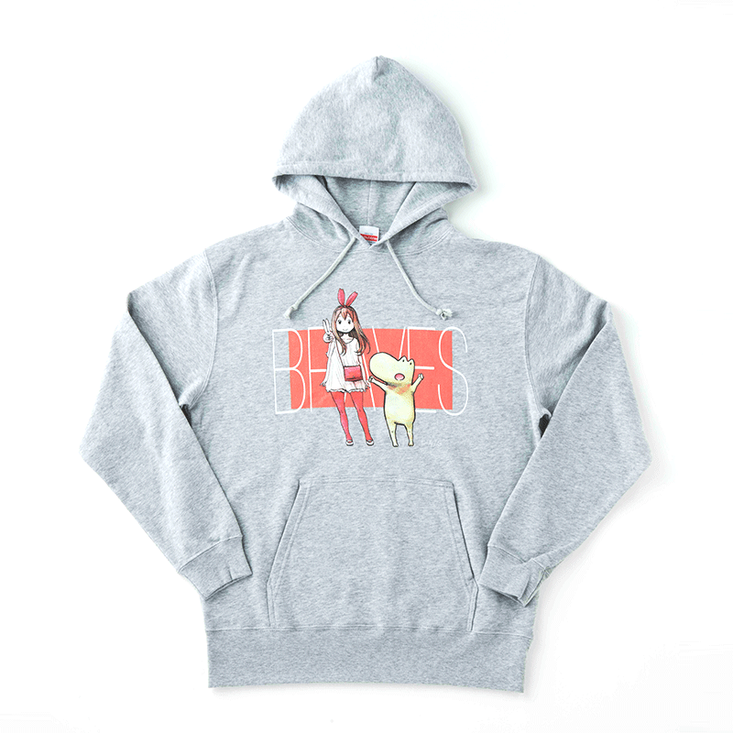

▲原作のイラストと、『勇者たち』のタイトルを英字デザインしたパーカーです。発色の良いオレンジとキャラクターのコントラストで、冬場の重ね着にもぴったりなグレー地のパーカーです。

【仕様】
商品名： 『勇者たち』パーカー BRAVES
価格：\6,980(税込)
本体サイズ： Sサイズ/着丈64cm/身幅50cm/袖丈57cm
Mサイズ/着丈67cm/身幅53cm/袖丈59cm
Lサイズ/着丈70cm/身幅56cm/袖丈61cm
©浅野いにお／小学館

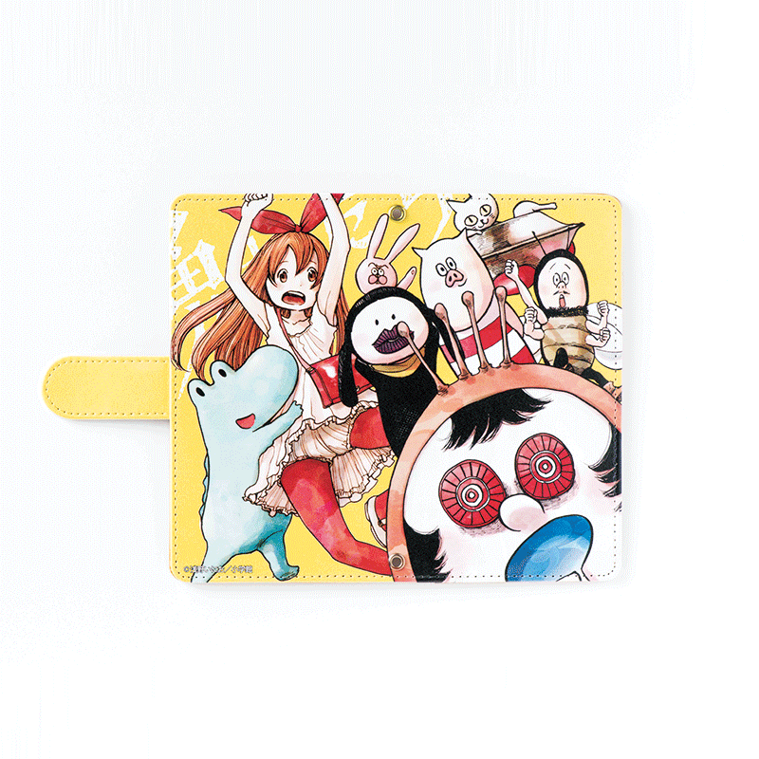
▲作中の勇者たちを黄色の本体とあわせてポップにデザインした手帳型スマートフォンケース。
サイズを選ばず使え、非常に使いやすいデザインになっています。

【仕様】
商品名： 『勇者たち』手帳型スマホケース 勇者たち
価格：Mサイズ：\3,240(税込)/ Lサイズ：\3,500(税込)
本体サイズ：M：W177×h151mm(ベルト除く展開時）
L：W187×h159mm(ベルト除く展開時）
©浅野いにお／小学館

その他『勇者たち』キャラクターグッズを全10種取り扱い致します。詳細は「マンガワンSHOP」でご確認ください。

また、浅野いにお氏の画業20周年を記念して、「マンガワンSHOP」を展開する通販サイト「PAL-SHOP」内に新たに「浅野いにおSHOP」をOPEN致します。

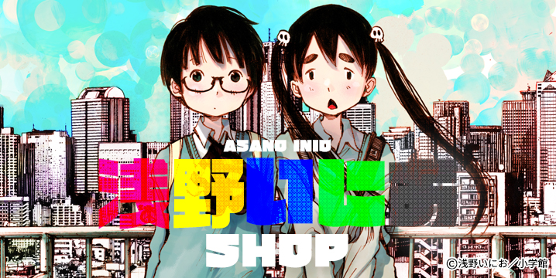
是非、「マンガワンSHOP」とあわせてお楽しみください。

【マンガワンSHOPとは】
小学館が運営するマンガアプリ「マンガワン」公式のキャラクターグッズSHOPです。
2018年6月にリニューアルOPENし、株式会社小学館集英社プロダクションが運営を行っております。

▼受注サイト「マンガワンSHOP」
https://www.pal-shop.jp/mangaone/
▼マンガワンSHOP「出会って5秒でバトル」商品ページ
https://www.pal-shop.jp/category/MA_001_001_025/
▼浅野いにおSHOP
https://www.pal-shop.jp/asanoinio/

【本リリースに関するお問い合わせ先】
株式会社小学館集英社プロダクション
販売企画事業部通販グループ 担当：山本宛
TEL：03-3515-6791（平日10:00～17:30）
MAIL：yamamoto-ryosuke@shopro.co.jp

